

Développer des composants d’interface

**Créer des pages WEB**

Secteur Tertiaire Informatique

Filière étude - développement.

**HTML10-Les formulaires**

# SOMMAIRE

SOMMAIRE 2

I FORMULAIRES 3

II CHAMPS DE SAISIE 3

III ZONES DE SAISIE MULTI-LIGNES 4

IV CASES A COCHER ET BOUTONS RADIO 4

V COMBOBOX (LISTES DE CHOIX) 5

VI SOUMISSION (ENVOI) D’UN FORMULAIRE 6

VII INCLUSION DE DONNEES CACHEES 6

VIII EXERCICES D’APPLICATION 7

VIII.1 EXO10-1 7

VIII.2 EXO10-2 8

# I FORMULAIRES

Les formulaires permettent à l’internaute d’effectuer une saisie et d’envoyer les informations saisies vers le serveur web afin d’y être traitées (souvent grâce à un programme tournant sur le serveur, script CGI, ASP ou PHP par exemple).

Les saisies dans un formulaire peuvent s’effectuer par des champs de saisie, des zones de texte multiligne, des listes de choix (*combobox*), des cases à cocher ou des radio-boutons.

Les formulaires sont encadrés par les balises **<form>** et  **</form>**. La balise **<form>** possède les attributs suivants :

|  |  |
| --- | --- |
| **Attribut** | **Utilité** |
| **action** | Indique l’url du script serveur (asp.net, jsp, php…) qui doit s’exécuter lors de l’envoi du formulaire. |
| **method** | **post** : Les données saisies dans le formulaire sont envoyées avec l’en-tête http. Elles n’apparaissent pas dans l’url.  **get** : Les données saisies sont ajoutées à l’url |
| **enctype** | Spécifie le format des données envoyées  "**text/plain**" : Cas d’un formulaire classique  "**multipart/form-data**" : Cas d’un formulaire avec fichier attaché |

# II CHAMPS DE SAISIE

L’internaute peut saisir une information dans un champ de saisie par l’intermédiaire de la balise **<input type**="text" …. **/>**. Cette balise possède les attributs suivants :

|  |  |
| --- | --- |
| **Attribut** | **Utilité** |
| **name** | Nom de la donnée. C’est le nom sous lequel l’information saisie ici sera connue et récupérée dans le script serveur déclenché par le formulaire. |
| **size** | Permet de définir un nombre de caractère visible pour le champ. |
| **maxlength** | Permet de définir un nombre de caractère maximum saisissable. |
| **value** | Texte définit comme valeur par défaut. |

Lorsque l’on veut définir un champ de saisie de type mot de passe, il faut passer par la balise :

**<input type**="password" …. **/>**.

Exemple d'un champ de saisie :

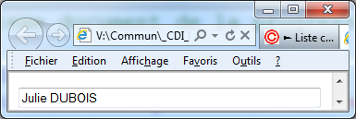

**<input type** ="text" **name**="nom" **size**="50" **maxlength**="50" **value**="Julie DUBOIS" **/>**

# III ZONES DE SAISIE MULTI-LIGNES

Lorsque l’on veut saisir du texte sur plusieurs lignes, on passe par des zones de saisie multi-lignes à l’aide de la balise **<textarea>..</textarea>**. Cette balise possède les attributs suivants :

|  |  |
| --- | --- |
| **Attribut** | **Utilité** |
| **name** | Nom de la donnée. C’est le nom sous lequel l’information saisie ici sera connue et récupérée dans le script serveur déclenché par le formulaire. |
| **rows** | Nombre de lignes dans la zone de saisie. |
| **cols** | Nombre de caractères par ligne dans la zone de saisie. |
| **readonly** | Indique que le contenu de la zone de saisie n’est pas modifiable. |

La valeur par défaut contenue dans la zone de saisie multi-ligne est le texte compris entre les balises **<textarea>** et **</textarea>**.

Exemple d’une zone de saisie multi-ligne :

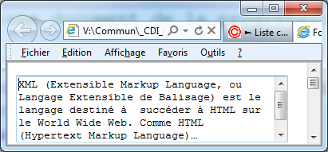

**<textarea name**="commentaire" **cols**="30" **rows**="5"**>**

XML (Extensible Markup Language, ou Langage Extensible de Balisage) est le

langage destiné à succéder à HTML sur le World Wide Web. Comme HTML

(Hypertext Markup Language)…

**</textarea>**

# IV CASES A COCHER ET BOUTONS RADIO

Les données peuvent être sélectionnées par l’internaute dans des cases à cocher (plusieurs choix), ou dans des boutons radio (choix unique). Pour cela, on utilise les balises suivantes :

**<input type**="checkbox" … **/>**, pour les cases à cocher,

**<input type**="radio" … **/>**, pour les boutons radio.

Ces balises possèdent les attributs suivants :

|  |  |
| --- | --- |
| **Attribut** | **Utilité** |
| **name** | Nom de la donnée. C’est le nom sous lequel l’information saisie ici sera connue et récupérée dans le script serveur déclenché par le formulaire. |
| **value** | Libellé correspondant à l’option à choisir. |
| **Checked** | Indique que l’option sera sélectionnée par défaut. |

Exemple de cases à cocher :

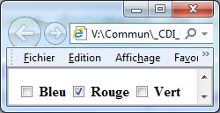

**<input type**="checkbox" **name**="couleur1" **value**="Bleu" **/>** Bleu

**<input type**="checkbox" **name**="couleur2" **value**="Rouge" **checked**="checked" **/>** Rouge

**<input type**="checkbox" **name**="couleur3" **value**="Vert" **/>** Vert

Exemple de boutons radio :

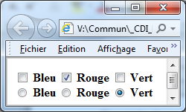

**<input type**="radio" **name**="couleur" **value**="Bleu" **/>** Bleu

**<input type**="radio" **name**="couleur" **value**="Rouge" **/>** Rouge

**<input type**="radio" **name**="couleur" **value**="Vert" **checked**="checked" **/>** Vert

*Attention : Pour regrouper des boutons radio ensemble, il faut leur donner le même nom dans l’attribut* ***name****.*

# V COMBOBOX (LISTES DE CHOIX)

L’internaute peut sélectionner les informations qu’il désire dans une liste pré-renseignée. La balise **<select>** permet de définir la liste des choix possibles. Chaque choix sera défini par une balise **<option>**, incluse dans le **<select>**.

Les attributs possibles de la balise **<select>** sont les suivants :

|  |  |
| --- | --- |
| **Attribut** | **Utilité** |
| **name** | Nom de la donnée. C’est le nom sous lequel l’information saisie ici sera connue et récupérée dans le script serveur déclenché par le formulaire. |
| **size** | Si **size** vaut 1 (valeur par défaut), c’est une liste déroulante (un seul choix possible).  Si **size** > 1, c’est une liste de choix avec ascenseur. (dans ce cas, on peut éventuellement avoir plusieurs choix : attribut MULTIPLE) |
| **multiple** | Indique que l’option sera sélectionnée par défaut. |

Les attributs possibles de la balise **<option>** sont les suivants :

|  |  |
| --- | --- |
| **Attribut** | **Utilité** |
| **value** | Nom de la donnée pour l’option correspondante. |
| **select** | Détermine le choix par défaut. |

Exemple de liste déroulante :

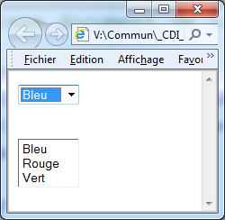

**<select name**="couleur"**>**

**<option value**="Bleu"**>**Bleu**</option>**

**<option value**="Rouge"**>**Rouge**</option>**

**<option value**="Vert"**>**Vert**</option>**

**</select>**

Exemple de liste de choix :



**<select name**="couleur" **size**="3" **multiple**="multiple"**>**

**<option value**="Bleu"**>**Bleu**</option>**

**<option value**="Rouge"**>**Rouge**</option>**

**<option value**="Vert"**>**Vert**</option>**

**</select>**

# VI SOUMISSION (ENVOI) D’UN FORMULAIRE

L’envoi d’un formulaire, ou sa réinitialisation (remi se à blanc des champs) s’effectue en cliquant sur deux boutons spéciaux : les boutons SUBMIT et RESET. Ces boutons se déclarent à l’aide de la balise **<input type**="submit" … **/>**, pour l’envoi du formulaire, et **<input type**=" reset" … **/>** pour la réinitialisation des champs du formulaire.

Exemple des 2 boutons :

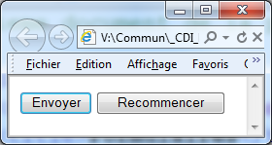

**<input type**="submit" **value**="Envoyer" **/>**

**<input type**="reset" **value**="Recommencer" **/>**

# VII INCLUSION DE DONNEES CACHEES

Il est possible d’envoyer des données cachées au serveur (données non saisies transmises au serveur). Ceci se fait par l’intermédiaire de la balise

**<input type**="hidden" … **/>**.

# VIII EXERCICES D’APPLICATION

## VIII.1 EXO10-1

Editer le programme suivant en mode texte (utiliser NOTEPAD).

Exécuter le programme avec le navigateur.

Rechercher la signification de chaque balise.

Fichier **exo10-1-Formulaires.html**

**<html>**

**<head>**

**<meta name**="generator" **content**="Microsoft Visual Studio 6.0" **/>**

**<title>**Formulaires**</title>**

**</head>**

**<body>**

**<b>**

**<form method**="get" **action**="#"**>**

entrez votre nom...

**<input name**="le_nom" **/><br />**

entrez votre e-mail...

**<input name**="email" **/><br />**

**<i>**Quel micro-ordinateur utilisez-vous?**</i>**

**<ol>**

**<li><input type**="checkbox" **name**="micro1" **value**="Pc" **/>**PC**<br /></li>**

**<li><input type**="checkbox" **name**="micro2" **value**="Mac" **/>**Mac**<br /></li>**

**<li><input type**="checkbox" **name**="micro3" **value**="Unix" **/>**Station Unix**</li>**

**</ol>**

**<i>**Média de distribution?**</i>**

**<ol>**

**<li><input type**="radio" **name**="media" **value**="Cd" **/>**CD-ROM**<br /></li>**

**<li><input type**="radio" **name**="media" **value**="Dk" **/>**Disquette**</li>**

**</ol>**

**<input type**="submit" **value**="validez" **/>**

**</form>**

**</b>**

**</body>**

**</html>**

## VIII.2 EXO10-2

Réalisez la page HTML dont l’exemple est donné ci-dessous. Observez les données transmises avec la méthode **get** dans l’url.

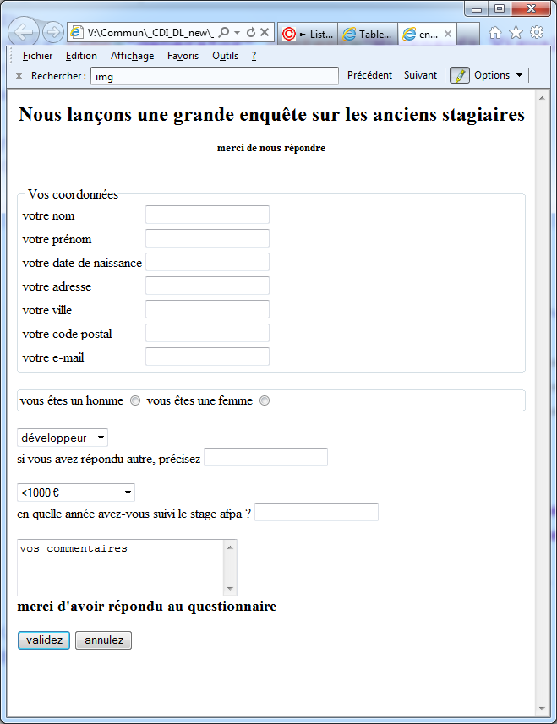

**Etablissement référent**

*AFPA Champs Sur Marne*

**Equipe de conception**

*J.C RIGAL*

**Reproduction interdite**

Article L 122-4 du code de la propriété intellectuelle.

«toute représentation ou reproduction intégrale ou partielle faite sans le consentement de l’auteur ou de ses ayants droits ou ayants cause est illicite. Il en est de même pour la traduction, l’adaptation ou la reproduction par un art ou un procédé quelconques.»

Date de mise à jour 2008

Afpa © Date de dépôt légal mois année

